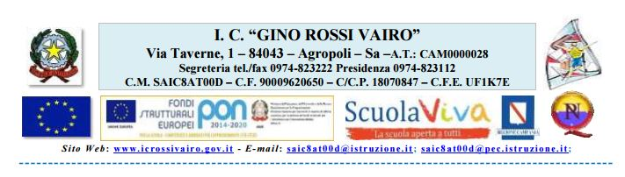
Corsi di Potenziamento di Lingua Tedesca
Oggetto: Corsi pomeridiani di potenziamento della lingua tedesca, destinati agli alunni della scuola secondaria di primo grado Gino Rossi Vairo sedi Agropoli – Giungano.

I corsi di lingua tedesca, organizzati per gruppi di livello, saranno tenuti dalle docenti Adele Andria e Mariateresa D'Angelo.
Le lezioni, che si terranno il martedì dalle ore 14:15 alle ore 16:15, avranno inizio nel mese di novembre 2019 e termineranno nel mese di maggio 2020. Ciascun gruppo sarà costituito da un massimo di 15-18 alunni.
Alla fine del corso sarà possibile sostenere gli esami per il conseguimento delle certificazioni Fit in Deutsch 1 (tassa esame a carico della famiglia).

- ……………………………………………………………………………………………………………………
Al Dirigente Scolastico IC Gino Rossi Vairo-Agropoli

DOMANDA DI PARTECIPAZIONE - CORSI di Potenziamento Lingua Tedesca
(scrivere in stampatello)
(Da consegnare entro il 17 -10-2019 alle docenti Adele Andria e Maria Teresa D'Angelo)

Alunno ______________________________________ Classe ______ sez ______

Data e luogo di nascita ______/______/______ a _____________________

Telefono genitori ______________________________

CODICE FISCALE alunno ____________________________________________

Hai già conseguito qualche certificazione? □ Sì □ No
Se sì quale?_________________________

Firma genitore ______________

